**Perancangan Database MySQL Menggunakan SQL query**

**Dosen Pengampu :** Syafrial Fachri Pane, S.T., M.T.I.,EBDP



**Disusun Oleh:**

**M.RIZKY (1194021)**

**D4 TEKNIK INFORMATIKA 1A**

**Yayasan Pendidikan Bhakti Pos Indonesia**

**Politeknik Pos Indonesia**

**2019/2020**

1. 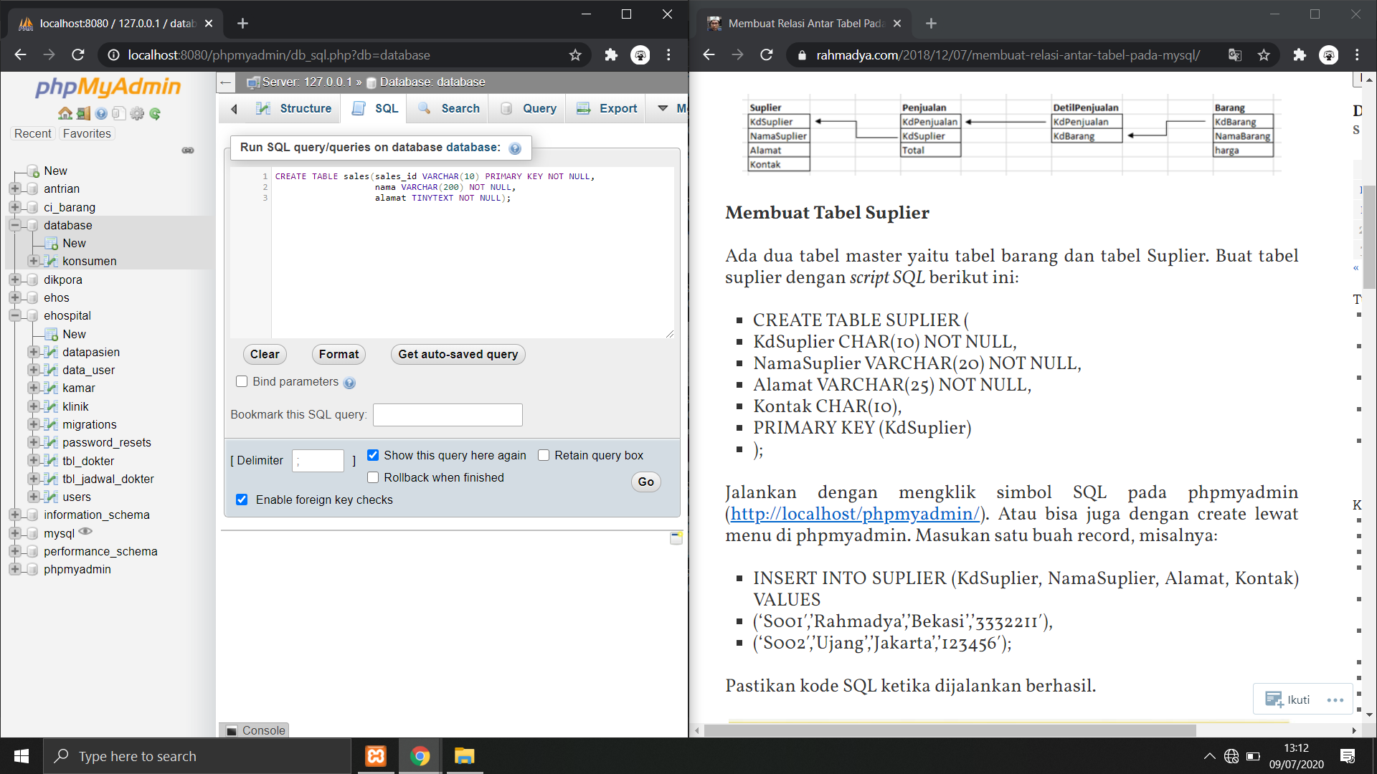**Tabel sales**

Pada tabel sales ini terdapat 3 atribut antara lain sales_id, nama, dan alamat dengan type data masing – masing yang dimana sales_id sebagai Primary Key-nya. Pada setiap atribut tidak boleh di isi dengan nilai kosong.

1. 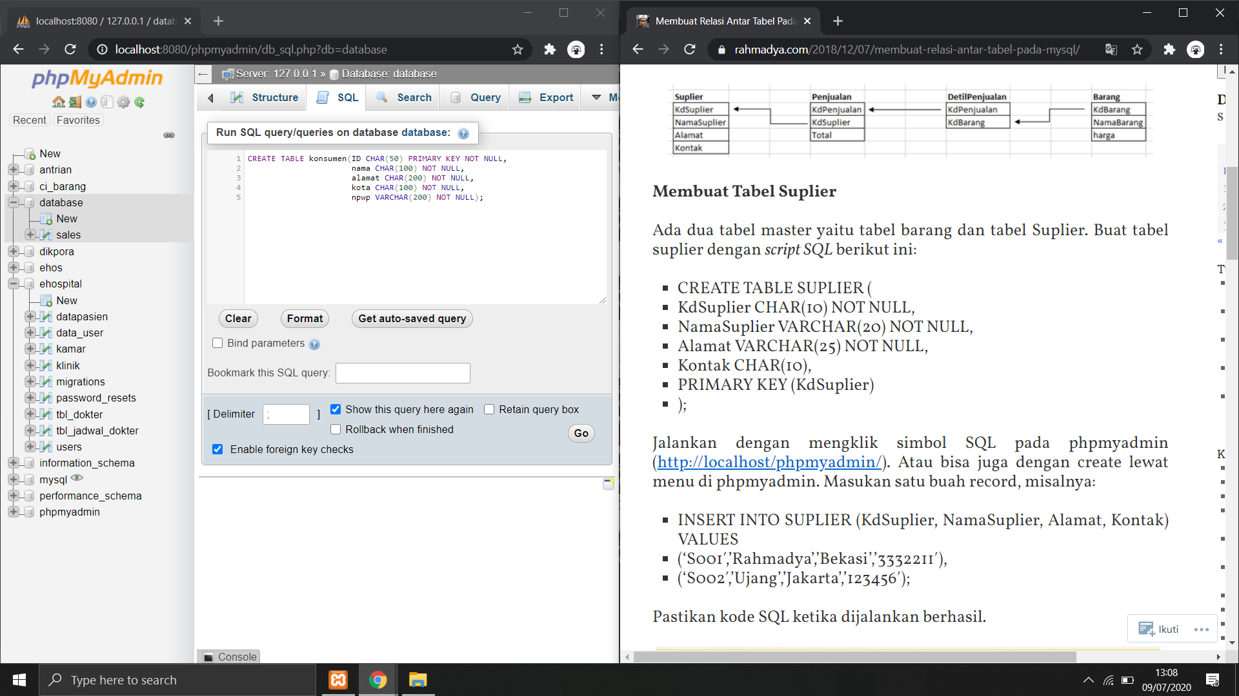**Tabel konsumen**

Tabel konsumen memiliki 5 atribut masing – masing yang dimana type data nya CHAR dan juga VARCHAR dengan value masing – masing dan Primary Key-nya adalah ID yang dimana ID tersebut tidak boleh sama.

1. 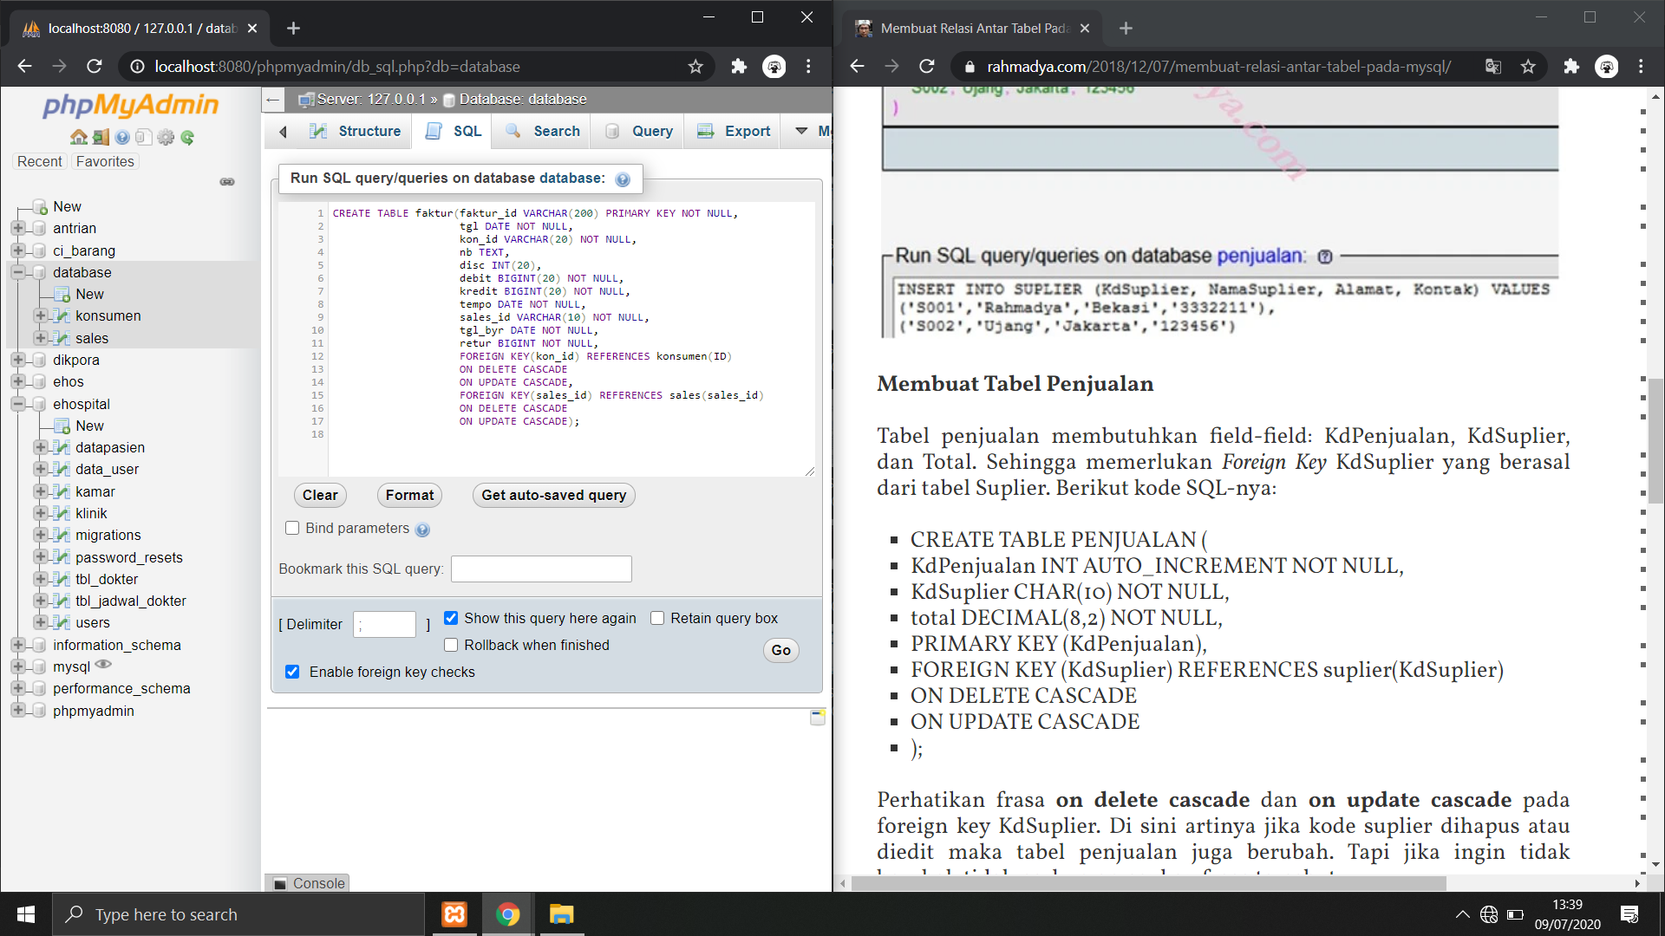**Tabel faktur**

Pada tabel faktur ini memiliki banyak atribut dengan type data yang bervariasi, akan tetapi tabel ini berelasi dengan tabel konsumen dan tabel sales sehingga yang menjadi Foreign Key dari kedua tabel tadi adalah kon_id yang dimana kita referensikan dari tabel konsumen dengan atribut ID. Sama halnya dengan sales_id yang dijadikan Foreign Key dengan mereferensikan dari tabel sales dengan atribut sales_id. Kemudian arti dari ON DELETE CASCADE dan ON UPDATE CASCADE adalah dimana jika kita merubah isi dari database asalnya maka akan ikut terubah juga pada tabel yang direlasikannya.

1. 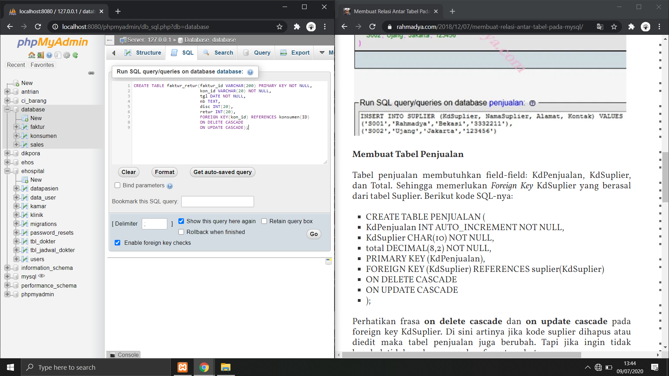**Tabel faktur_retur**

Pada tabel ini atribut faktur_id sebagai Primary Key dengan type data VARCHAR value 200. Kemudian tabel ini berelasi denga tabel konsumen yang dimana kon_id disini dijadikan Foreign Key dari tabel konsumen.

1. 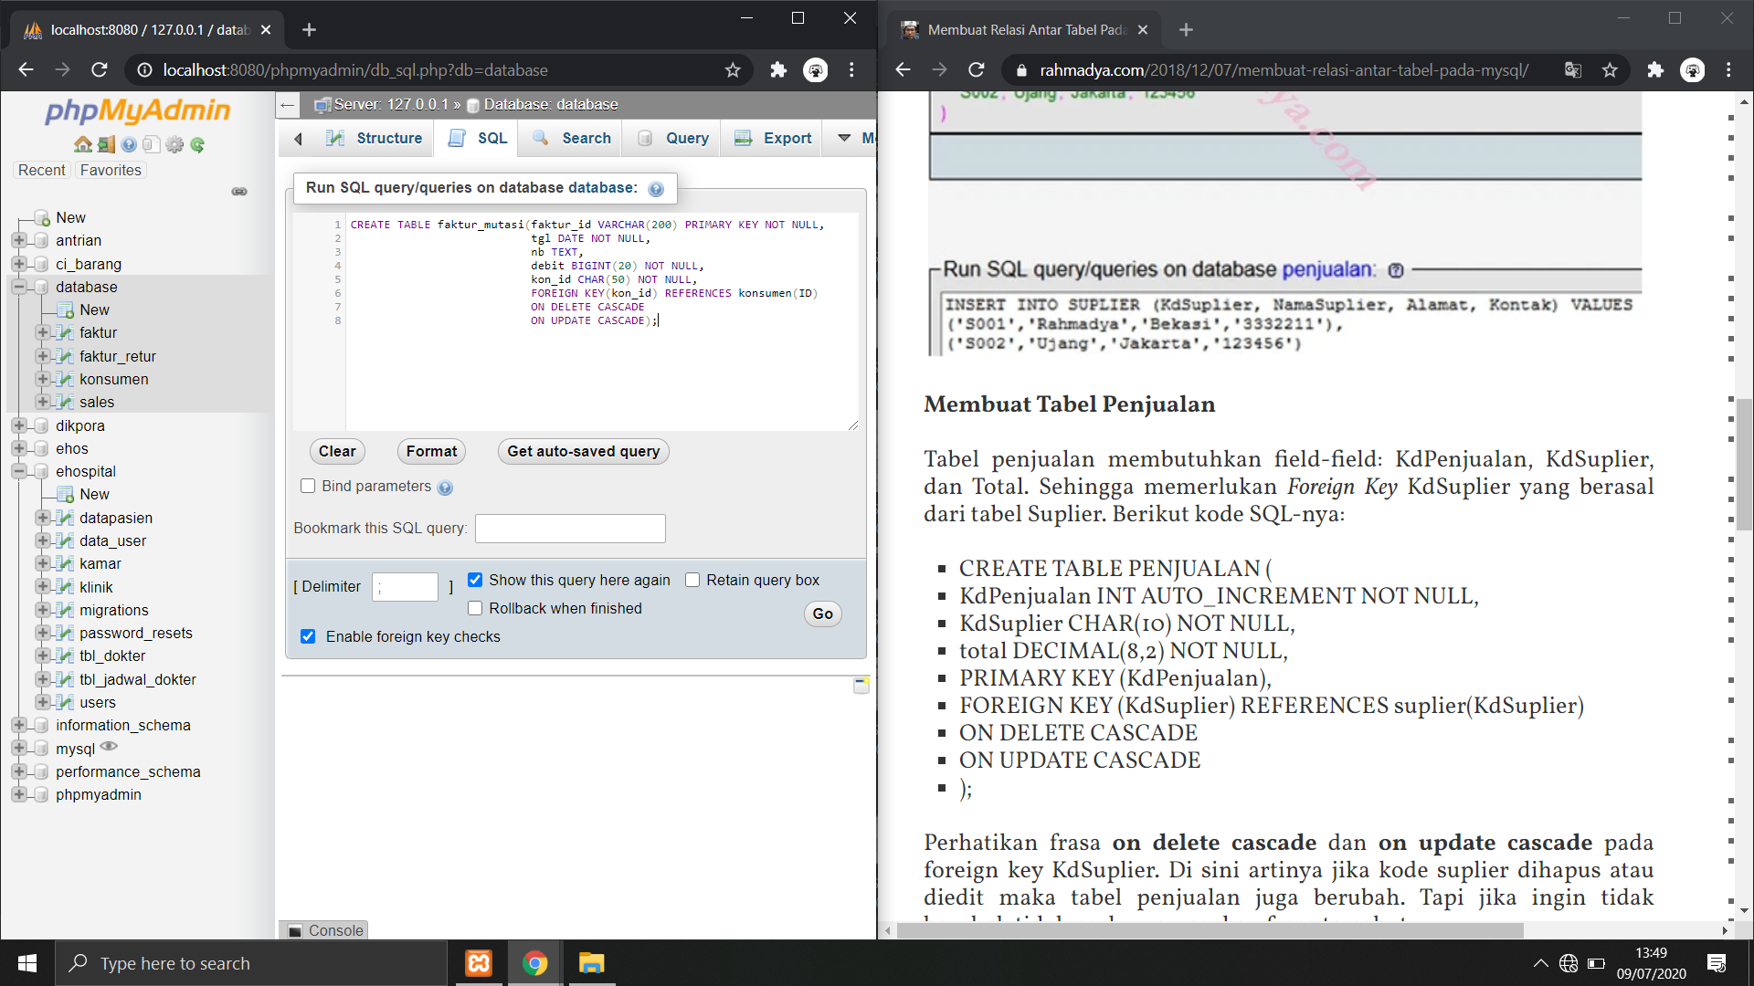**Tabel faktur_mutasi**

Pada tabel faktur_mutasi terdapat 5 atribut yang dimana pada atribut nb dengan type datay TEXT tidak terdapat NOT NULL karena pada atribut nb tersebut boleh kosong dan boleh diisi sesuai dengan kemauan konsumen yang jika ingin menambahkan Note maka akan diisi pada atribut nb tersebut.

1. 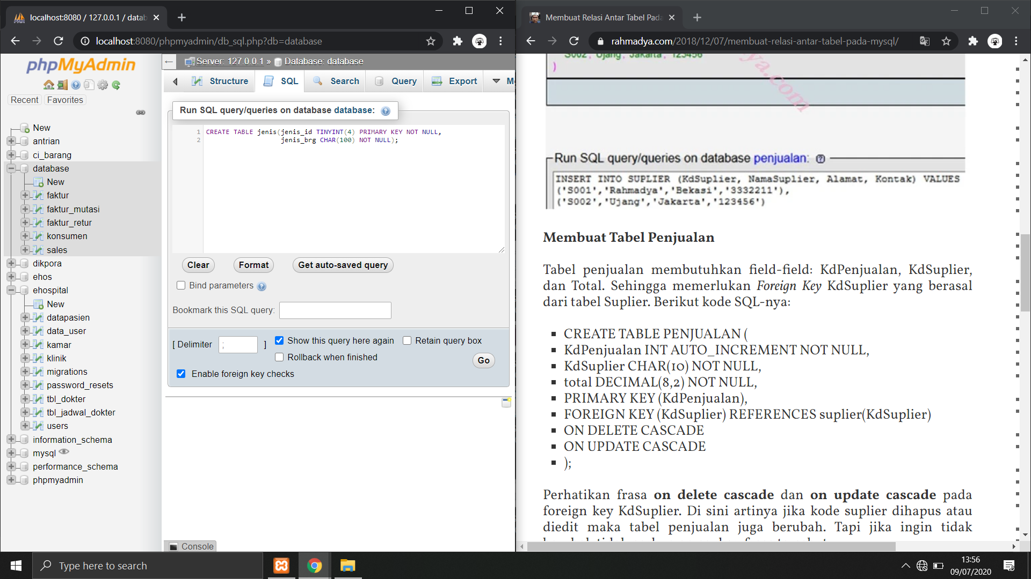**Tabel jenis**

Pada tabel jenis ini akan berelasi dengan tabel jenis_brg yang dimana akan mengelompokan jenis barang pada tabel barang nanti sehingga nanti jenis barang pada tabel barang dapat dikelompokan.

1. 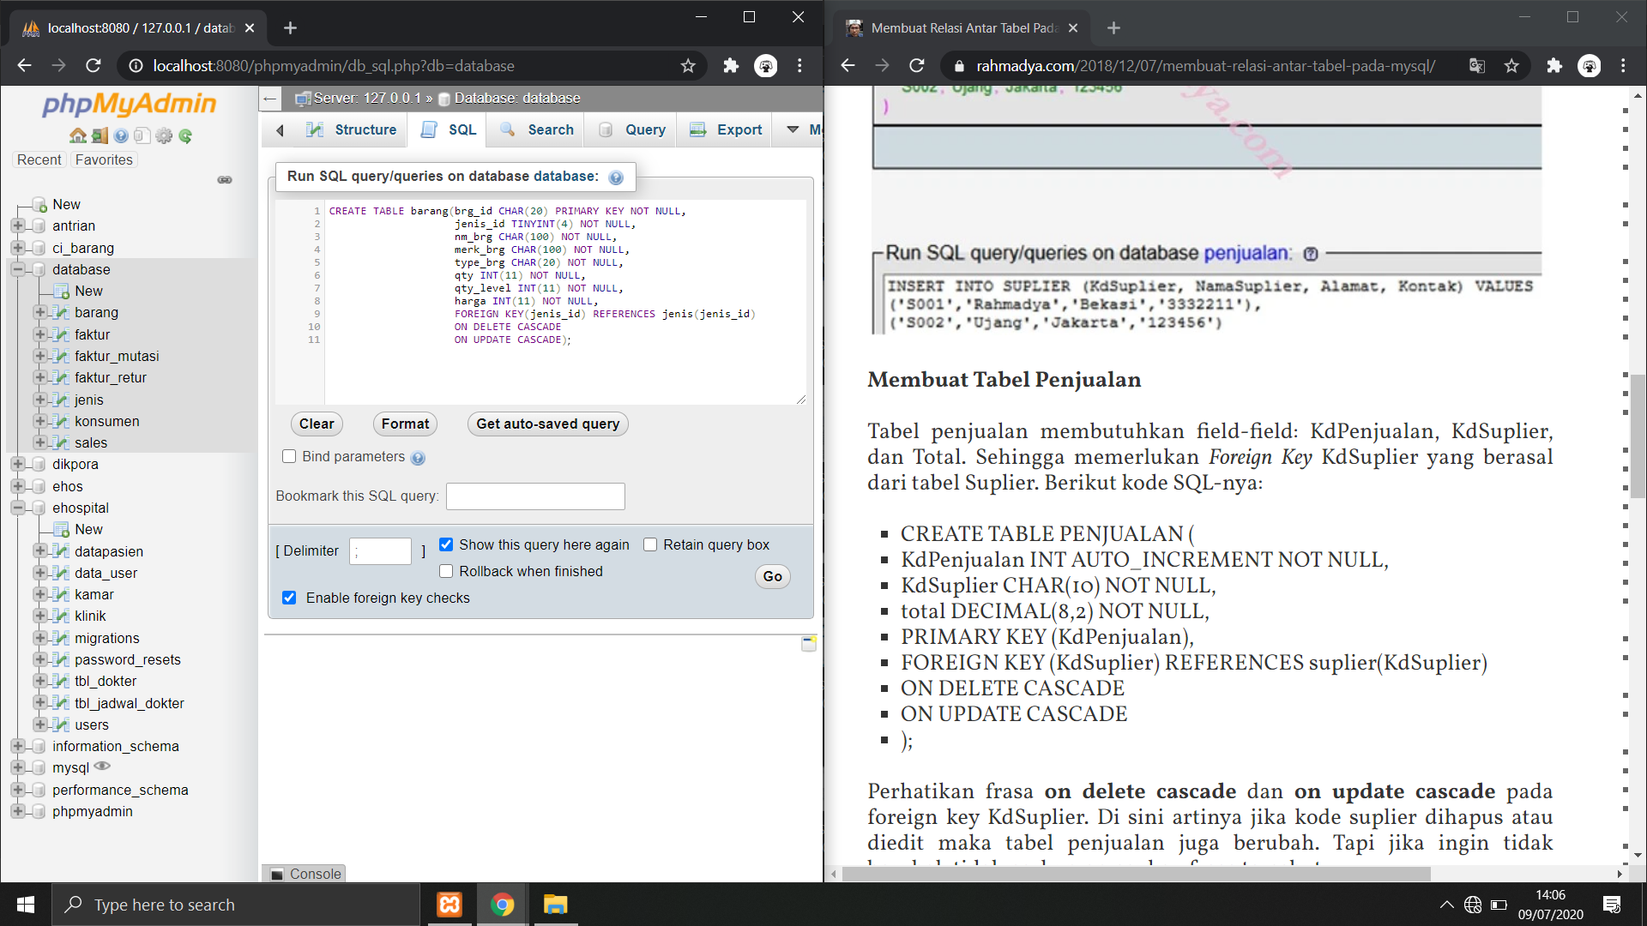**Tabel barang**

Pada tabel barang ini memiliki atribut yang beragam dan juga berelasi dengan tabel jenis karena barang – barang tersebut akan dikelompokan sesuai jenisnya masing – masing sehingga otomatis tabel ini akan berelasi dengan tabel jenis. Yang menjadi Foreign Key adalah atribut jenis_id kemudian mereferensi dari tabel jenis dengan atribut jenis_id juga. Dan juga tabel ini akan berubah jika tabel jenis dirubah isinya.

1. 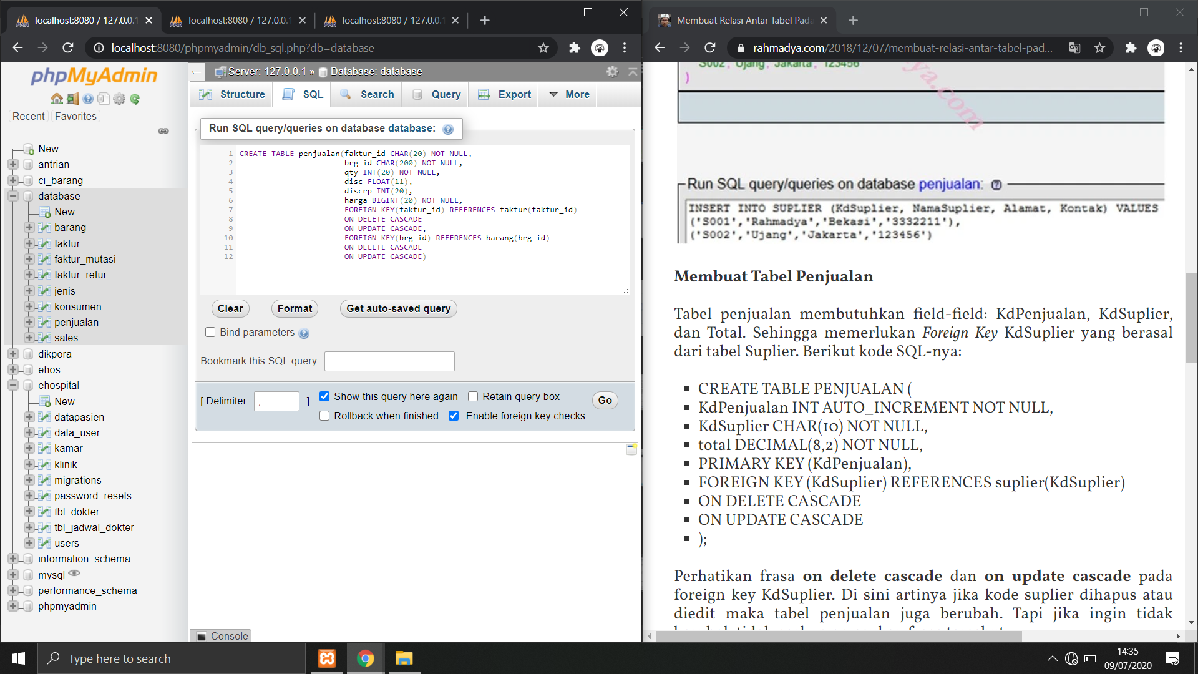**Tabel penjualan**

Pada tabel penjualan memiliki 6 atribut yang dimana 2 atributnya merupakan Foreign Key dari faktur_id dan juga brg_id sehingga pada tabel ini berelasi dengan 2 tabel. Dan juga jika tabel yang berelasi berubah isinya maka pada tabel ini juga akan berelasi.

1. 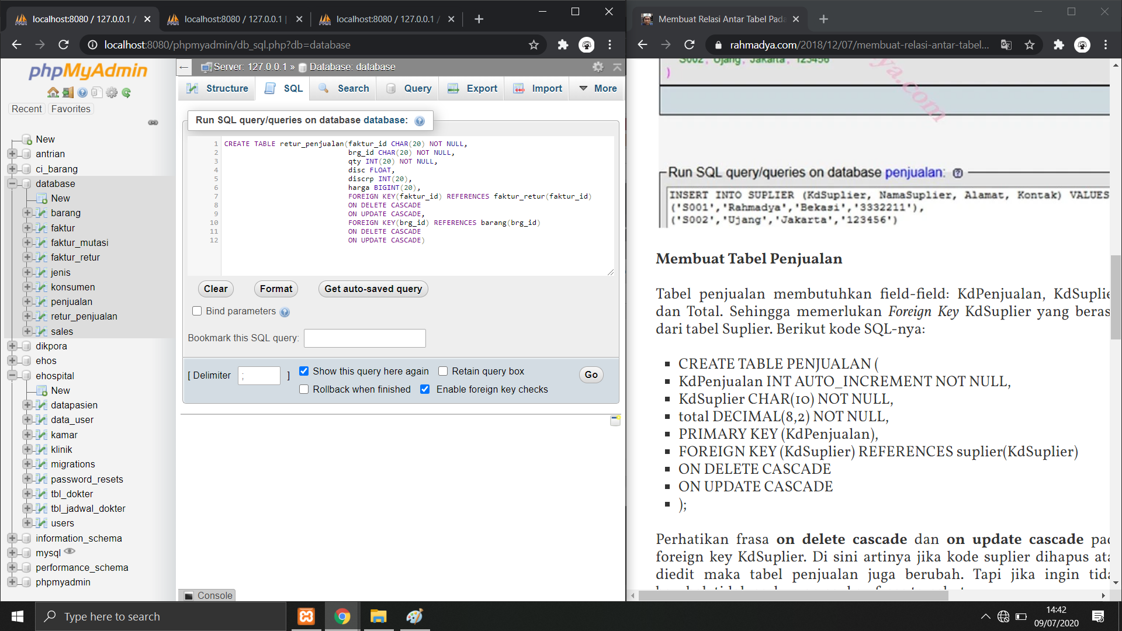**Tabel retur_penjualan**

Pada tabel ini memiliki 6 atribut yang dimana 2 atributnya juga Foreign Key dari tabel faktur_retur dan juga tabel barang dengan Foreign Keynya adalah faktur_id dan brg_id.

1. 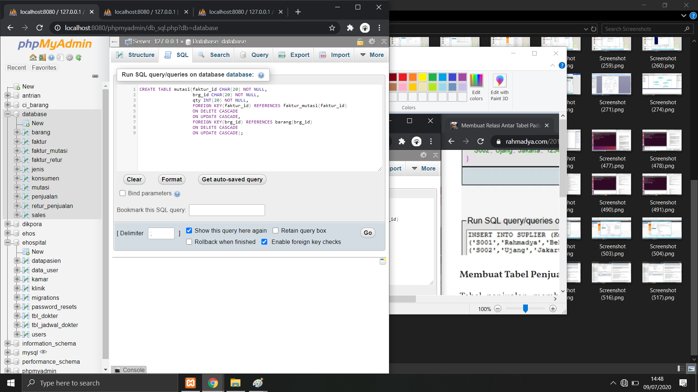**Tabel mutasi**

Pada tabel mutasi memiliki 3 atribut dan 2 atribut yang dijadikan sebagai Foreign Key sehingga pada tabel tersebut berelasi dengan 2 tabel lainnya antara lain tabel faktur_mutasi dan tabel barang.

1. 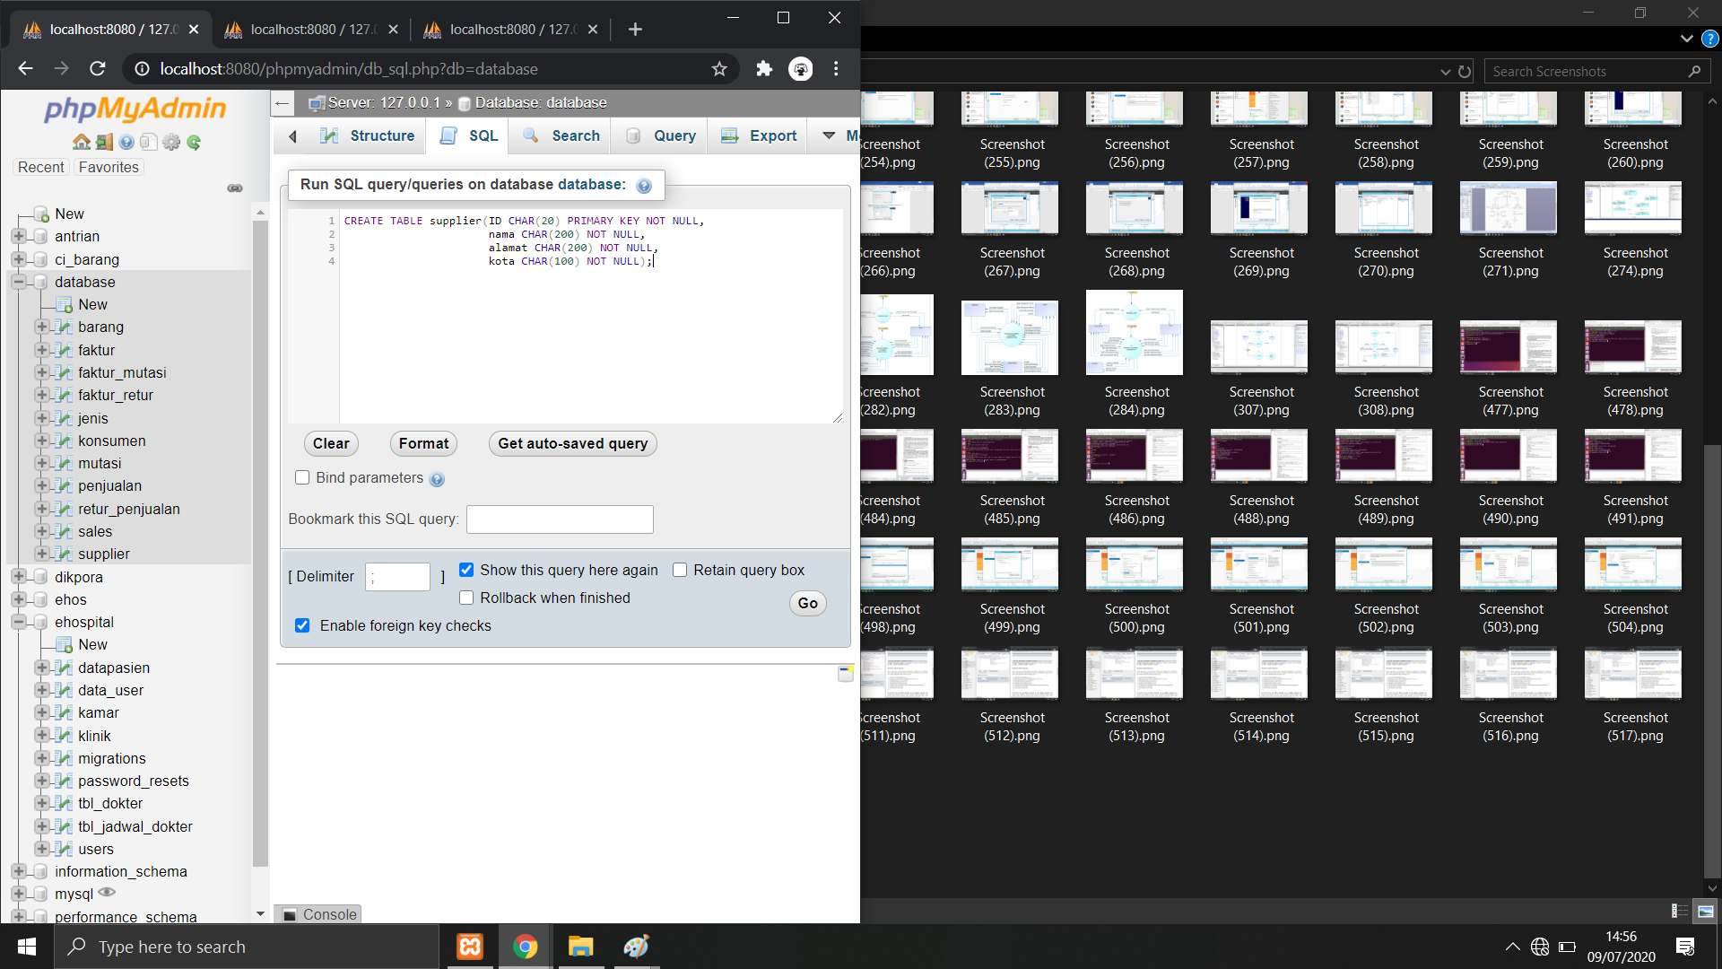**Tabel supplier**

Pada tabel supplier terdapat 4 atribut yang dimana atribut ID sebagai Primary Key dan tidak boleh kosong. Kemudian diikuti dengan atribut nama, alamat, dan kota yang masing – masing dengan type data yang sama yaitu CHAR.

1. **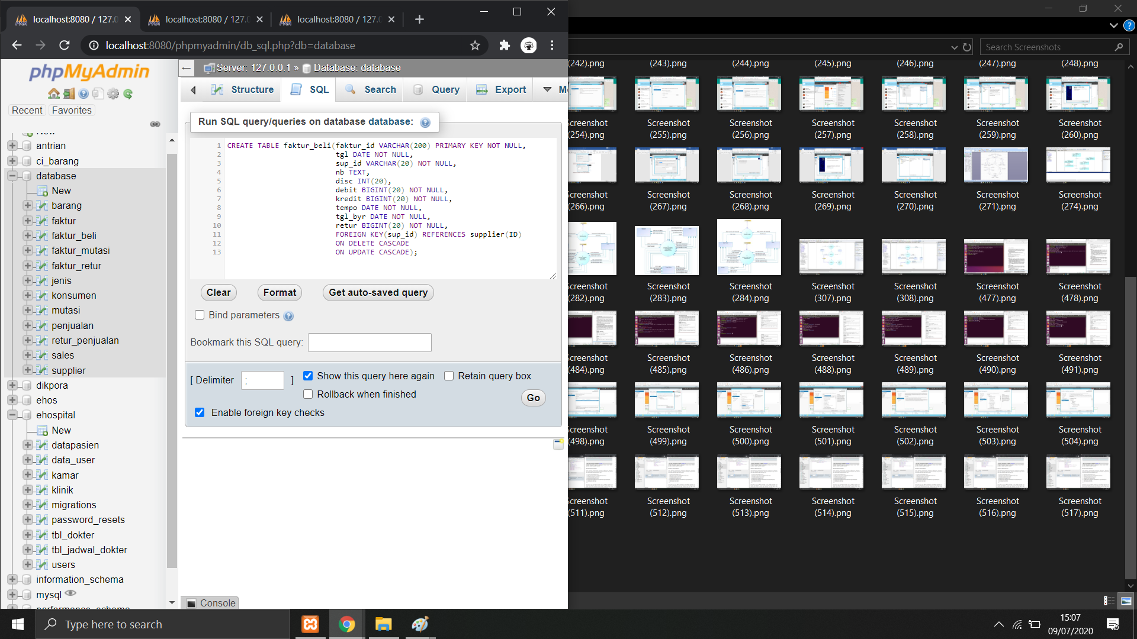****Tabel faktur_beli**

Pada tabel ini memiliki 10 atribut yang dimaan faktur_id sebagai Primary Key dan tabel ini memiliki relasi dengan tabel supplier dengan Primary Key ID dan juga jika tabel pada supplier berubah maka tabel retur yang menjadi Foreign Keynya akan ikut berubah juga karena memiliki ON DELETE CASCADE dan ON UPDATE CASCADE.

1. 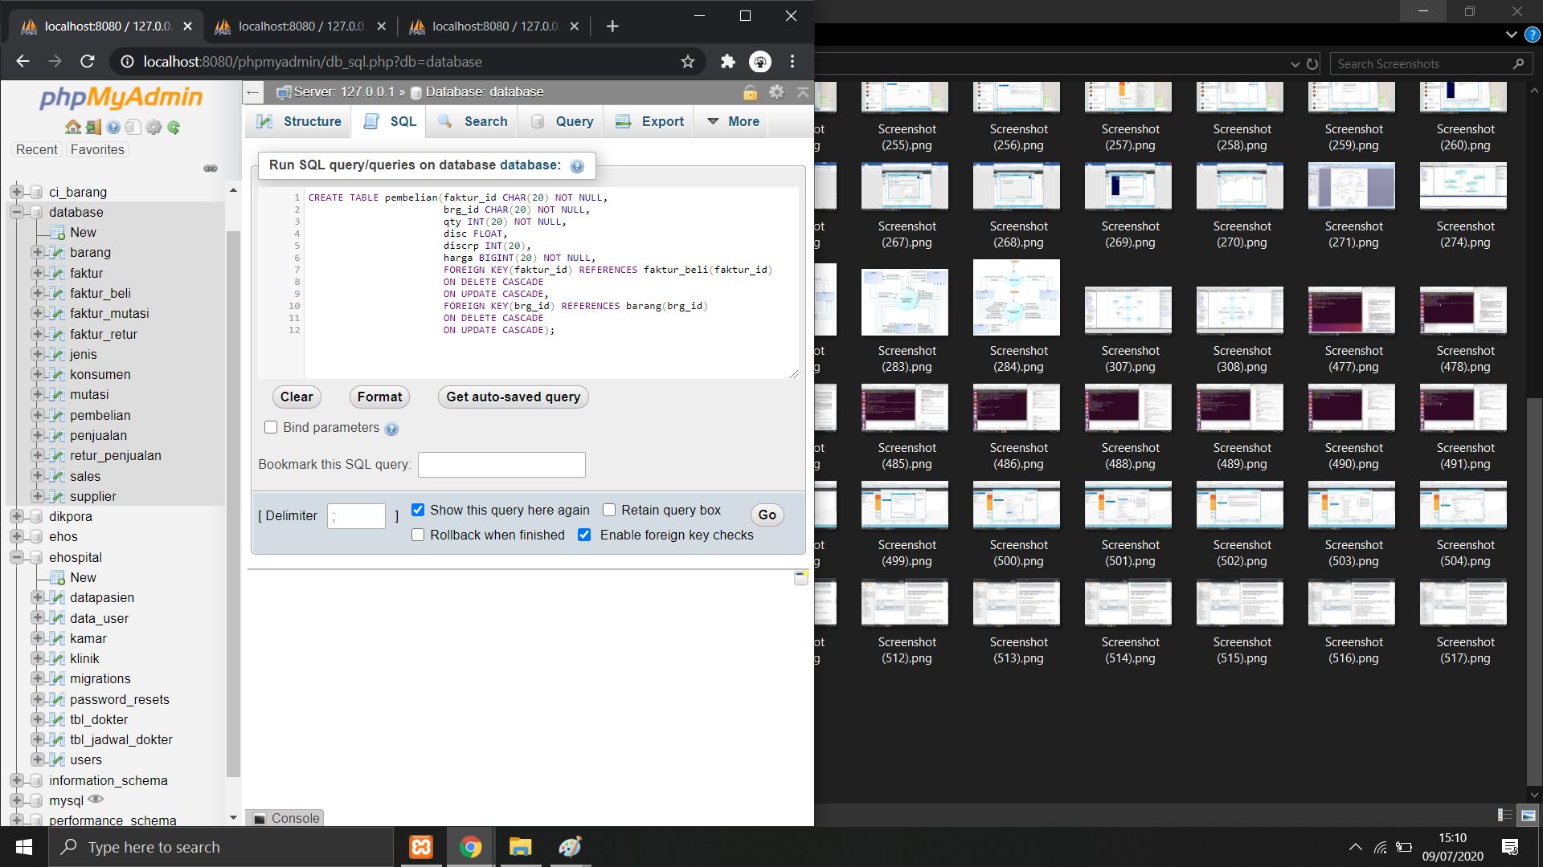**Tabel pembelian**

Pada tabel penbelian berelasi dengan tabel faktur_beli dan tabel barang dengan Foreign Key faktur_id dan brg_id. Dan jika tabel utama di ubah maka tabel yang menjadi relasinya akn ikut berubah juga.

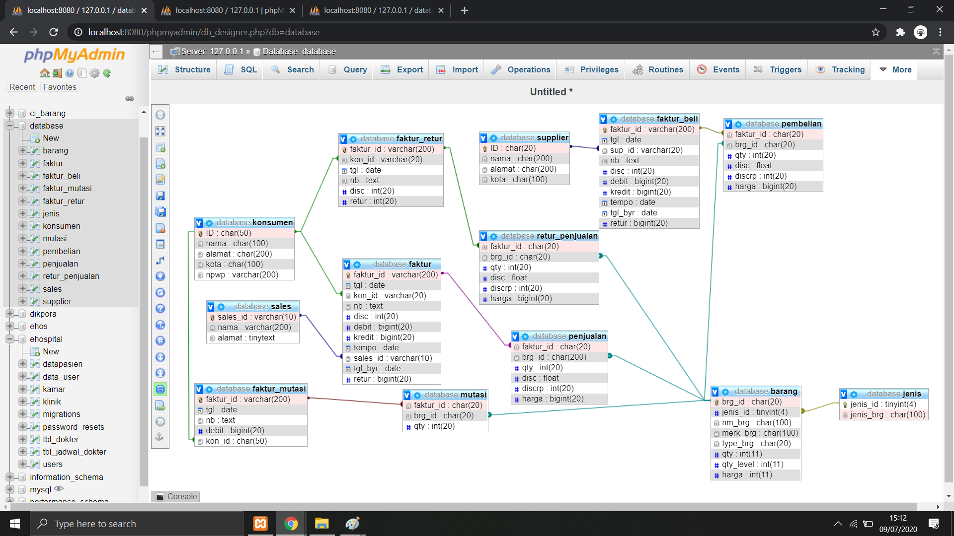**KESIMPULAN**

Dari hasil relasinya tadi akan terlihat bahwa relasi dari tabel – tabel diatas akan sama dengan relasinya dari CDM yang dijadikan referensi dalam pembuatan dan perancangan tabel tersebut. Sehingga menghasilkan relasi – relasi yang dapat dilihat dan di pahami dengan baik.